Pamiętaj!!!!
Musisz
sprawdzić bezpieczeństwo swoje
i swoich pracowników

Jaskinie i inne naturalne pustki
w górotworze, które są miejscami pracy speleologów, klimatologów, biologów i innych pracowników nauki.

Warszawa, 2021 r.

JASKINIE I INNE NATURALNE PUSTKI
W GÓROTWORZE, KTÓRE SĄ MIEJSCAMI PRACY SPELEOLOGÓW, KLIMATOLOGÓW, BIOLOGÓW I INNYCH PRACOWNIKÓW NAUKI

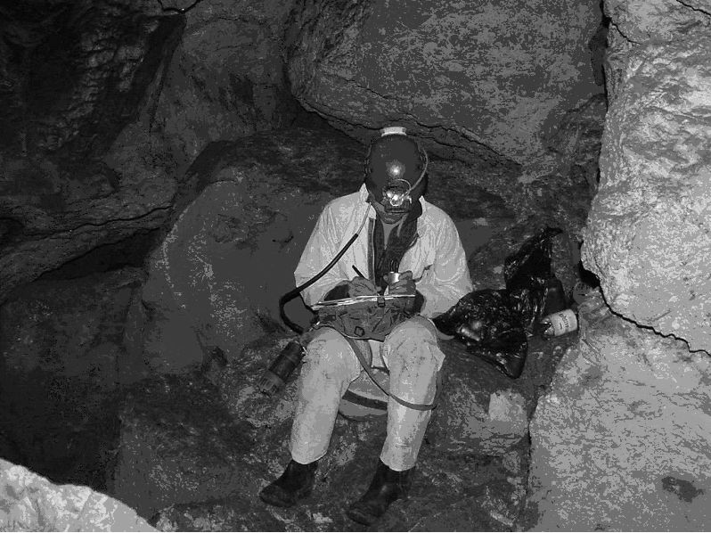

Badania w jaskini (zbiory IMP w Łodzi)

Narażenie radiacyjne powodowane przez radon, związane jest przede wszystkim z zamkniętymi przestrzeniami o słabej wentylacji, jakimi są między innymi wyrobiska podziemnych zakładów górniczych, tunele, domy mieszkalne, a także jaskinie. Jaskinie to na ogół systemy pustek i kanałów podziemnych, tworzących się przez miliony lat, w wyniku różnych procesów geologicznych. Jaskinie, będące przedmiotem badań naukowców, reprezentują różne etapy ich rozwoju. Niektóre z nich są nieduże, horyzontalne, inne mają charakter szczelin, korytarzy rurowych, meandrów charakterystycznych dla warunków cyrkulacji grawitacyjnej, czy wypełnionych osadami zawaliska.
Na kształtowanie się rozkładu stężeń radonu
w jaskiniach wpływa wiele czynników, takich jak prędkość przepływu powietrza w ich różnych partiach, wentylacja, ograniczenia ruchu powietrza w odciętych salach i komorach itp. Badacze podkreślają, że na poziom radonu w jaskiniach, poza ich cechami morfologicznymi, mogą mieć również wpływ takie czynniki jak, między innymi porowatość, przepuszczalność i mineralizacja skał budujących poszczególne partie jaskiń, zawartość uranu, charakter materiału wypełniającego dno, tektonika, spękania towarzyszące uskokom, warunki hydrogeologiczne i wiele innych. Wyniki badań prowadzonych w jaskiniach, opisane w wielu artykułach naukowych jednoznacznie pokazują, że w niektórych jaskiniach mierzone są duże stężenia radonu. Można więc przypuszczać, że w specyficznych przypadkach dawki powodowane ekspozycją na radon, na jakie mogą być narażeni speleolodzy, pracownicy nauki prowadzący badania i przewodnicy w jaskiniach turystycznych, przekraczają wartości dopuszczalne dla ogółu ludności oraz dla pracowników. W przypadku turystów sporadycznie odwiedzających jaskinie – wycieczki szkolne, jednorazowe wejścia w trakcie kursów speleologicznych – dawki, jakie mogą otrzymać są prawdopodobnie niewielkie. W celu prawidłowego oszacowania dawek powodowanych ekspozycją na radon, na jakie mogą być narażeni pracownicy nauki, speleolodzy, należy w jaskiniach wykonywać pomiary radonu. Uzyskana wiedza pozwoli minimalizować ryzyko radiacyjne wynikające ze specyficznych cech środowiska będącego dla wielu osób miejscem pracy,
a dla innych miejscem realizacji pasji i zainteresowań turystycznych. Zasadne jest poinformowanie zainteresowanych, że spędzając kilkaset godzin rocznie w niektórych jaskiniach, mogą być narażeni na podwyższone dawki od radonu i jego produktów rozpadu.
W przypadku jaskiń, w których prowadzone są badania są dwa zagadnienia z tym związane. Pierwsze to proces odkrywania jaskini i rozpoczęcie jej penetracji. Drugi to systematyczne, długie badania. Przed wejściem do jaskini dotąd nieeksploatowanej lub do nierozpoznanych dotychczas korytarzy, należy wykonać pomiary stężenia promieniotwórczego radonu. W tym przypadku należy zastosować inne metody pomiaru, tzw. metody chwilowe. Pomiary chwilowe pozwolą na oszacowanie potencjalnego zagrożenia dla badaczy
i dostosować czas badań do panujących warunków radonowych.
W przypadku prowadzenia stałych badań w jaskini, należy prowadzić długookresowe pomiary średniorocznych stężeń radonu. W przypadkach dużych stężeń radonu przekraczających wartość 300 Bq/m³ należy osoby tam przebywające objąć dozymetrią indywidualną.

Pomiar średniorocznego stężenia promieniotwórczego radonu w powietrzu wykonuje się za pomocą detektorów pasywnych.
Podstawowe zasady prowadzenia pomiarów:
1. Detektory należy umieszczać na wysokości 1,5 do 2,0 m, w miejscu zabezpieczonym przed dostępem przypadkowych osób.
2. Detektory umieszcza się na stanowiskach pracy badaczy.
3. Należy zapewnić swobodny opływ powietrza wokół detektora.
4. Detektor powinien być umieszczony w odległości minimum 20 cm od ściany.
4. Detektora nie należy niczym zakrywać.
5. Detektora nie należy otwierać.

Dodatkowe wymagania co do prowadzenia pomiarów może podać Podmiot wykonujący pomiary.

Sposoby obniżania stężenia radonu
Specyfika jaskiń powoduje, iż obniżenie wysokiego poziomu stężenia radonu nie jest możliwe do zrealizowania. W przypadkach dużych stężeń radonu, czas przebywania speleologów i badaczy w jaskiniach powinien być ograniczony tak, by nie byli narażeni na nadmierną ekspozycję, a co za tym idzie, na wysokie dawki promieniowania jonizującego.

